Правила безопасного поведения на водоёмах в летнее время

- Купаться следует в специально оборудованных местах: пляжах, бассейнах, купальнях | 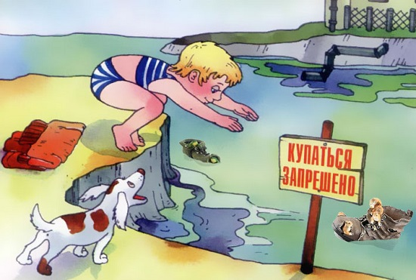
- В воде следует находиться не более 10-15 минут. При переохлаждении тела могут возникнуть судороги | 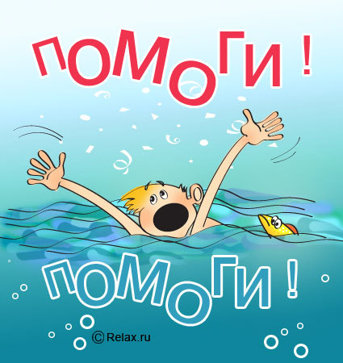
- При судорогах помогает укалывание любым острым предметом (булавка, щепка, острый камень и др.) | 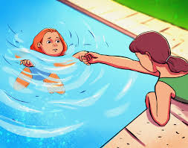
- Опасно прыгать или нырять в воду в неизвестном месте - можно удариться головой о грунт, корягу, сваю и т.п., сломать шейные позвонки, потерять сознание и погибнуть  - Не допускайте грубых игр на воде. Нельзя подплывать под купающихся, «топить», подавать ложные сигналы о помощи и др. | 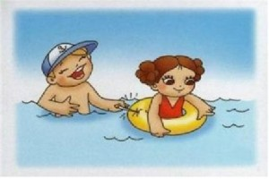
- Нельзя плавать на поврежденных плавательных средствах (матрасах, кругах и др.) | 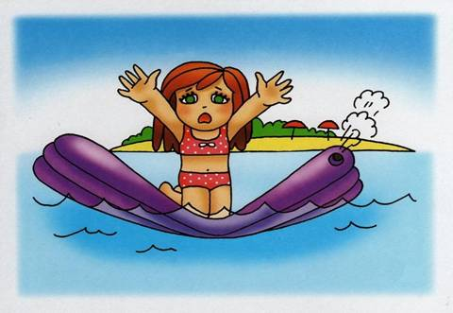
- Дети должны купаться только под присмотром взрослых | 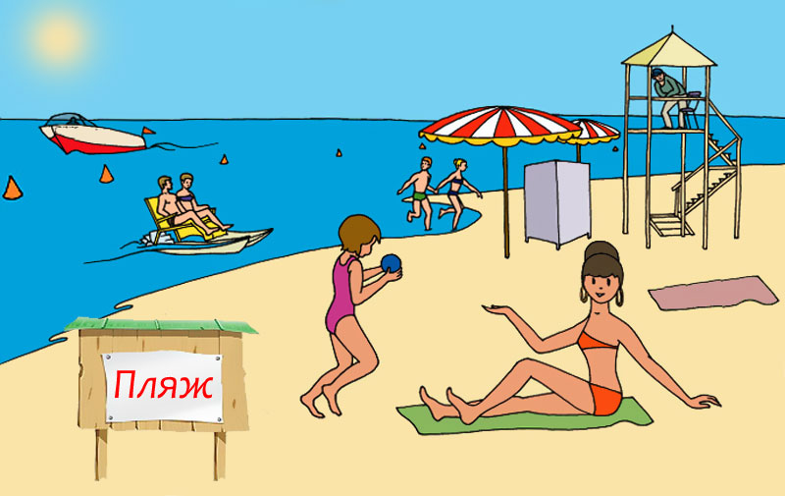
- Нельзя заплывать за буйки | 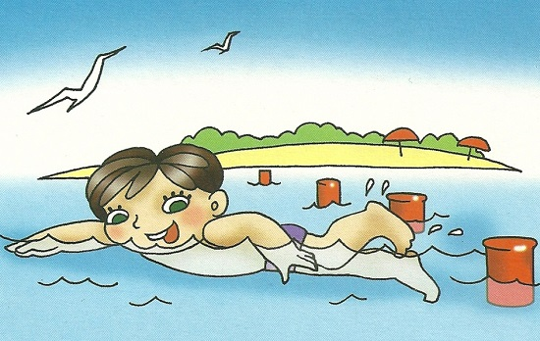

Хорошего вам отдыха!

